实例
1、Nano Indentation

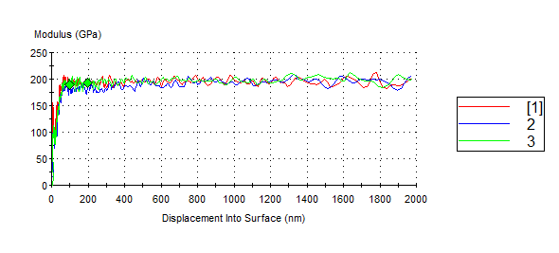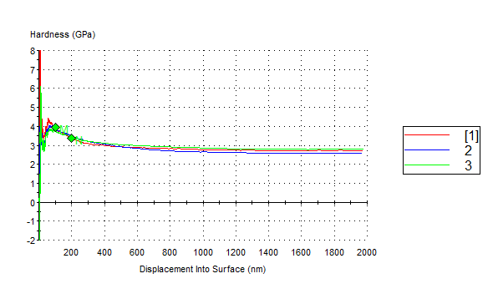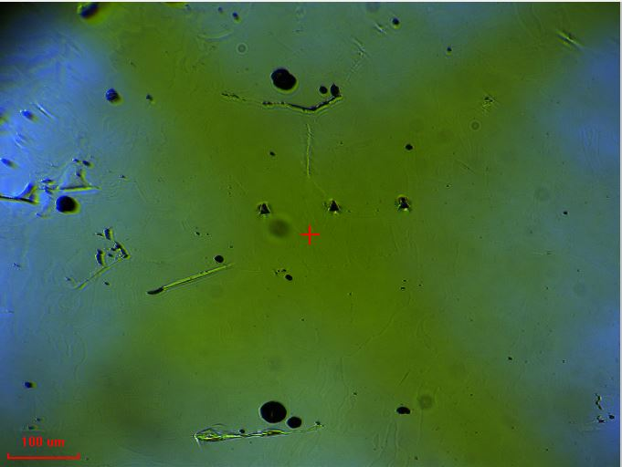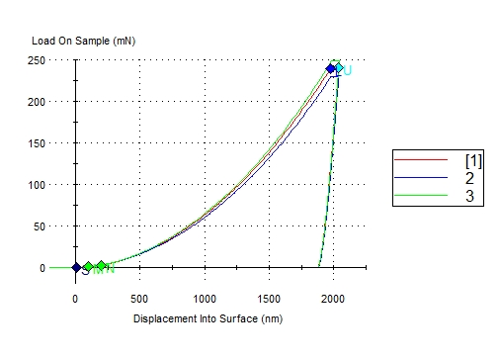
Figure 1 纳米压痕形貌图（左）和试样载荷-位移曲线（连续刚度法 CSM）
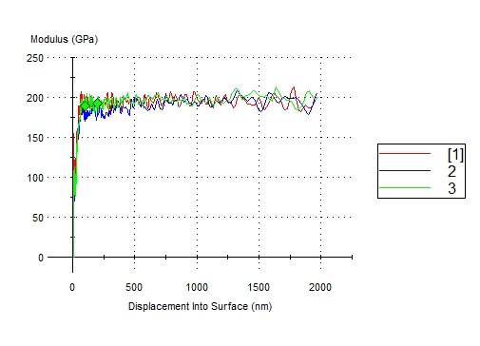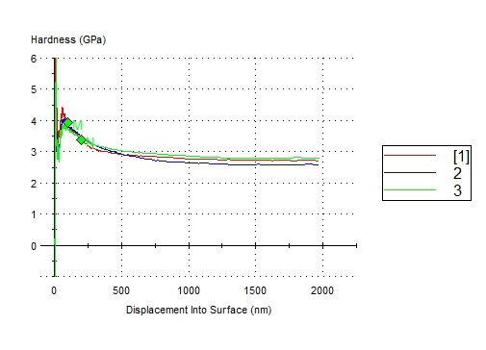
Figure 2 试样的模量-位移曲线（左）和硬度位移曲线（右）

2、Express Test
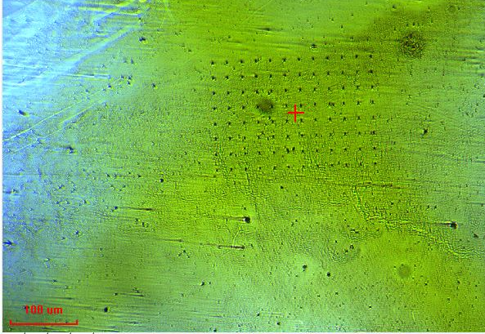
Figure 3 材料 Express Test 测试后的压痕点阵图
Figure 4 材料模量的3D分布图（左）和云图（右） （Origin Pro 2025绘制）

Figure 5 材料硬度的3D分布图（左）和云图（右）（Origin Pro 2025绘制）

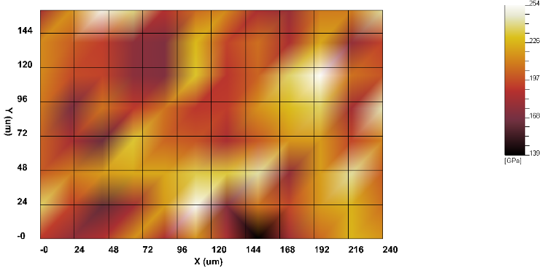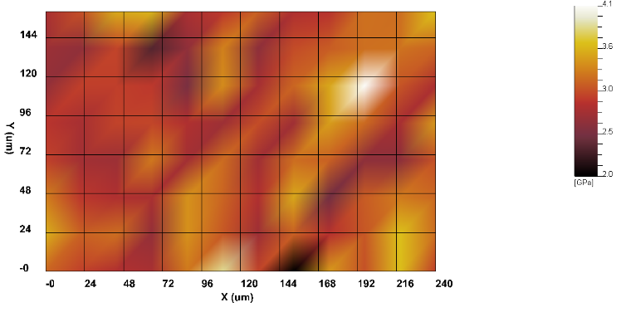
Figure 6 材料的云图：模量（左）、硬度（右）（Nano Indenter G200 给出）

3、Scratch Testing
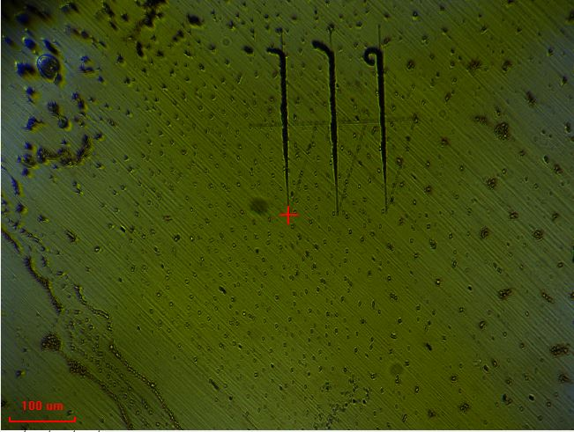
Figure 7 CuSn合金Scratch Testing 测试后的划痕图

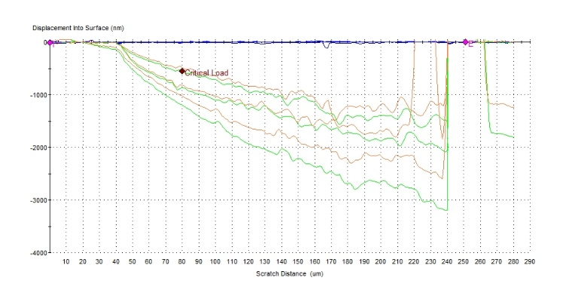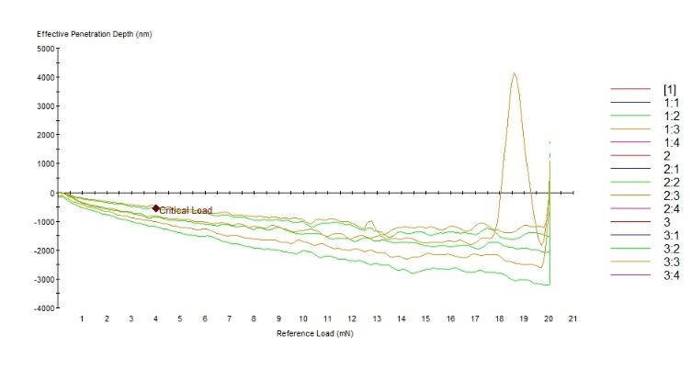
Figure 8 CuSn合金Scratch Testing 测试时的距表面位移（左）和有效划痕深度（右）

4、Survey Scanning

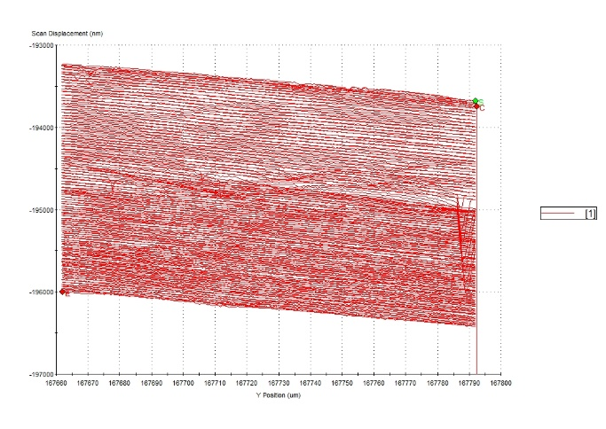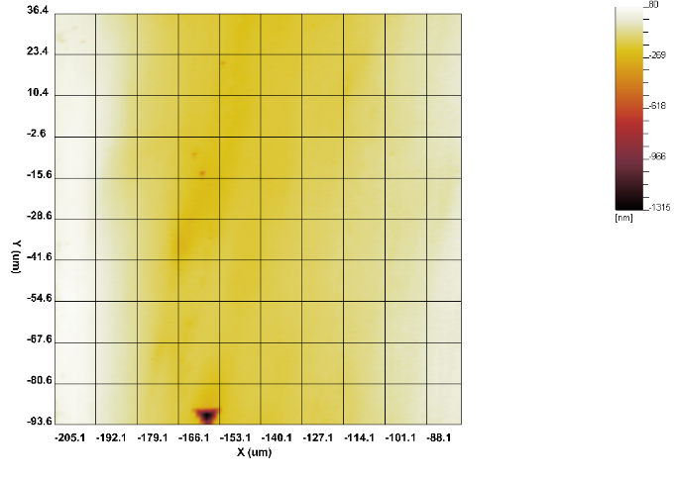
Figure 9 试样表面Survey Scanning 测试扫描区域（左）及 形貌云图（右）

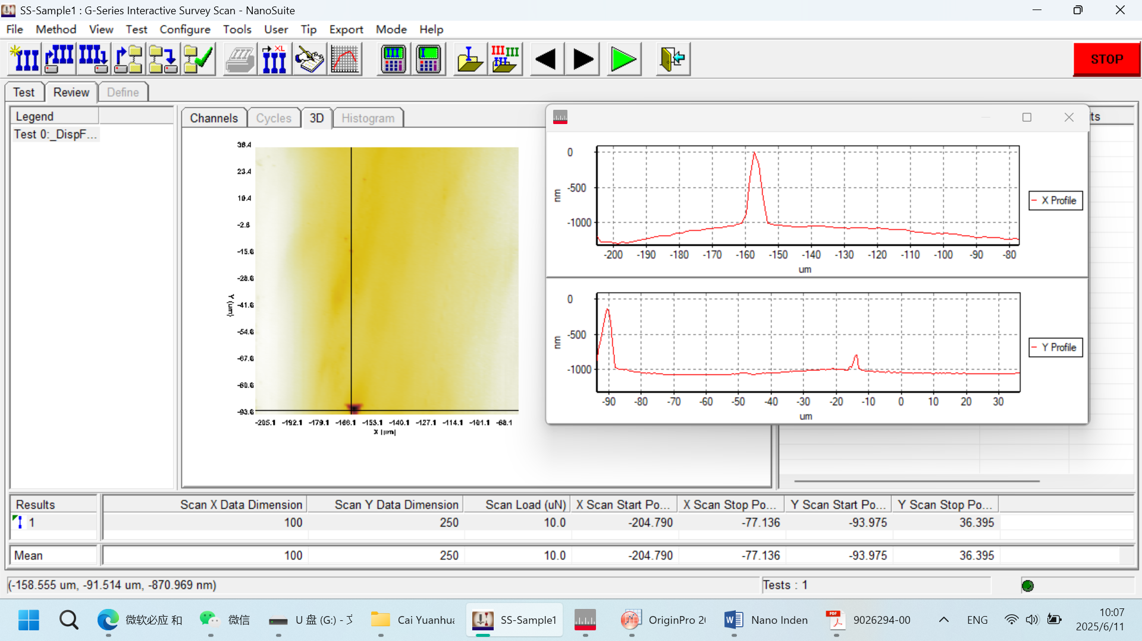
Figure 10 特定地点的X-Profile 和Y-Profile 图

